# **PONTIFÍCIA UNIVERSIDADE CATÓLICA DE MINAS GERAIS**

# **INSTITUTO DE CIÊNCIAS EXATAS E INFORMÁTICA**

# 

# **UNIDADE EDUCACIONAL CORAÇÃO EUCARÍSTICO**

**Danniel Henrique Correa Vieira**

**Felipe Tadeu Góes Guimarães**

**João Paolinelli**

**Ludmila Bruna Santos Nascimento**

**Marco Aurélio Silva de Souza Júnior**

# 

# 

# 

DISPONIBILIDADE DE ESTOQUE

Belo Horizonte

2020

# 

**Danniel Henrique Correa Vieira**

**Felipe Tadeu Góes Guimarães**

**João Paolinelli**

**Ludmila Bruna Santos Nascimento**

**Marco Aurélio Silva de Souza Júnior**

**DISPONIBILIDADE DE ESTOQUE**

Trabalho apresentado como documentação de projeto na disciplina Trabalho Interdisciplinar de Aplicações Web para o Curso de Ciências da Computação.

Professores: Carlos Augusto Paiva da Silva Martins, Cristiane Neri Nobre, Felipe Domingos da Cunha, João Carlos Oliveira Caetano, Rommel Vieira Carneiro.

Belo Horizonte

2020

**SUMÁRIO**

**1. Apresentação** **6**

1.1. Problema 6

1.2. Objetivo do trabalho 6

1.3. Justificativa 6

1.4. Público alvo 7

**2. REQUISITOS** **7**

2.1. Requisitos Funcionais 8

2.2. Restrições 10

**3. Projeto da Solução** **10**

**4. Metodologia de trabalho** **12**

**REFERÊNCIAS** **13**

# **1. Apresentação**

## **1.1. Problema**

Hoje diversos proprietários de pequenas e médias empresas sofrem com o problema da má organização de produtos. Falta de planejamento, liderança negativa, colaboradores insatisfeitos, baixa produtividade e comunicação interna ruim são adversidades enfrentadas diariamente pelos brasileiros. Desse modo, mercadorias sendo comercializadas fora do prazo de validade por erros humanos e falta de determinados produtos são o princípio desse problema.

## **1.2. Objetivo do trabalho**

O software tem como objetivo organizar e gerenciar o armazenamento de estoque, realizando a função de mostrar a quantidade de produtos e sua validade. Além disso, o programa possui uma interface de fácil acesso onde é possível checar e ter acesso a relatórios. Desse modo, o controle da empresa sobre seus dados é facilitado, proporcionando a dinâmica do trabalho dos funcionários com informações úteis para o cumprimento de sua função.

## **1.3. Justificativa**

A realização dos sonhos de diversos empreendedores está relacionada ao sucesso de sua empresa e negócio. Diante desse cenário, é muito importante utilizar ferramentas para facilitar e promover uma melhor eficiência dos sistemas já utilizados, garantindo ao proprietário o conhecimento necessário para a ascensão de sua entidade e realização própria. Por fim, diversos estabelecimentos utilizam tecnologias de baixa qualidade que comprometem o próprio potencial de vendas, sendo importante incrementar o nosso software como alicerce das corporações para amplificar o potencial industrial da companhia.

## **1.4. Público alvo**

Microempreendedores e empresas de pequeno e de médio porte que necessitam de uma boa gestão de estoque são os beneficiados desse projeto. Em 2006 com a aprovação da Lei Complementar 123/2006 ( Lei Geral da Micro e Pequena Empresa ) houve o incentivo por iniciativa do país ao ato de empreender, fomentando o mercado nacional com diversos empreendedores em pequenas e médias escalas de produção. Entretanto, a falta de acesso a tecnologias de boa qualidade, em muitos casos, ainda é um problema por ser inacessível a muitos indivíduos por fatores econômicos, gerando a obstrução do real potencial do decreto aprovado. Desse modo, com a finalidade de melhorar a economia do país e ajudar os cidadãos, nosso público alvo são todos os empreendedores com acesso limitado e restrito a softwares, geralmente localizados em pequenos e médios comércios.

# **2. REQUISITOS**

# **HISTÓRIAS DE USUÁRIOS**

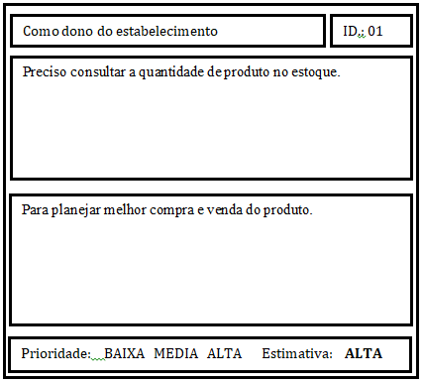

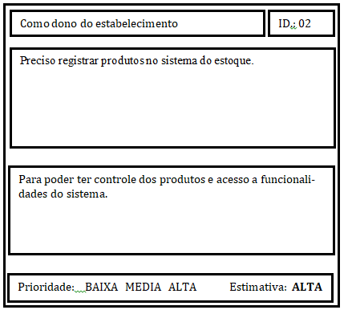

## **2.1. Requisitos Funcionais**

|  |
| --- |
| RF001 – Consultar a quantidade de produto no estoque. |
| RF002 – Registrar produtos no estoque. |
| RF003 – Alertar sobre baixa quantidade de produto no estoque. |
| RF004 – Alertar sobre produtos vencidos. |
| RF005 – Registrar dados de compra e venda de produtos. |
| RF006 – Emitir relatórios. |
| RF007 – Requisitar reposição de produtos. |
| RF008 – Emitir nota fiscal. |

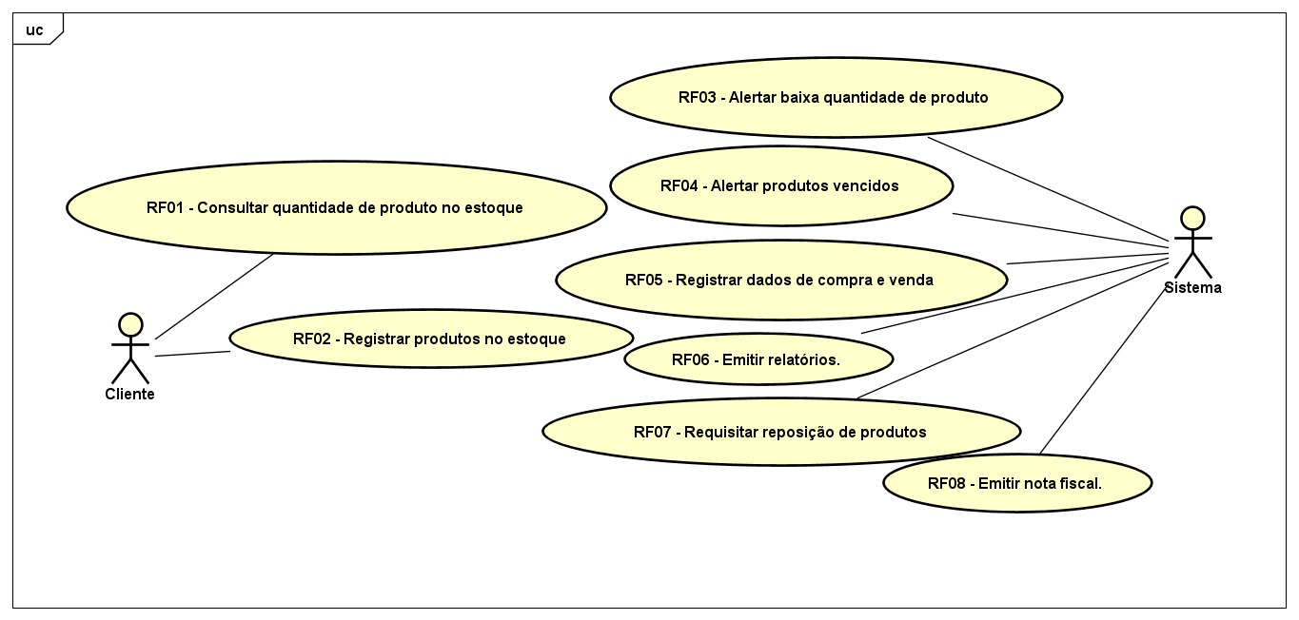

Figura 1.1: Diagrama de Caso de Uso.

## **2.2. Restrições**

Enumere as restrições à sua solução. Lembre-se de que as restrições geralmente limitam a solução candidata.

O software possui as seguintes restrições :

1 → Empresas que não possuem equipamentos tecnológicos.

2 → Empresas que não possuem um banco de dados manual(folha)

3 → Empresas com incapacidade de documentação de dados

# **3. Projeto da Solução**

Tendo em vista um mercado que cada vez mais trabalha com softwares com acesso constante a nuvem, por meio de websites, decidimos utilizar ferramentas web para o desenvolvimento da aplicação. Para o front-end, utilizaremos a Stack padrão da Web (HTML, CSS e JavaScript), juntamente ao framework Bootstrap na sua versão 4 e a outra framework do JavaScript, o React. O back-end ainda não foi decidido, mas está em discussão se será utilizado o PHP e suas frameworks(Laravel ou Yii2), ou o JavaScript com o Node.JS, ou até mesmo Python (Django, etc.), mas o que está decidido é utilizar a linguagem SQL para o banco de dados, que será relacional, e serviços baseados nela(MySQL, Workbench). Para auxiliar o desenvolvimento do projeto, utilizaremos ferramentas diversas: para versionamento do código utilizaremos GitHub e o GitKraken como interface de controle, para desenvolvimento do banco de dados usaremos o XAMPP para simular banco de dados locais, e para o armazenamento da documentação será usado o Google Drive. A IDE utilizada será o Visual Studio Code.

Para o início do desenvolvimento da solução, focaremos em algumas funcionalidades específicas do sistema como um todo: Primeiro desenvolvemos a o fluxo do controle de entrada e saída de produtos e a visualização disso. Depois, analisaremos como o sistema trabalhará a contabilidade. E após o desenvolvimento dessa parte, tentaremos desenvolver uma funcionalidade que aponte qual produto está vendendo mais e qual, menos. Existem outras funcionalidades planejadas, mas essas receberão atenção primeiro por entendermos que são a base do produto.

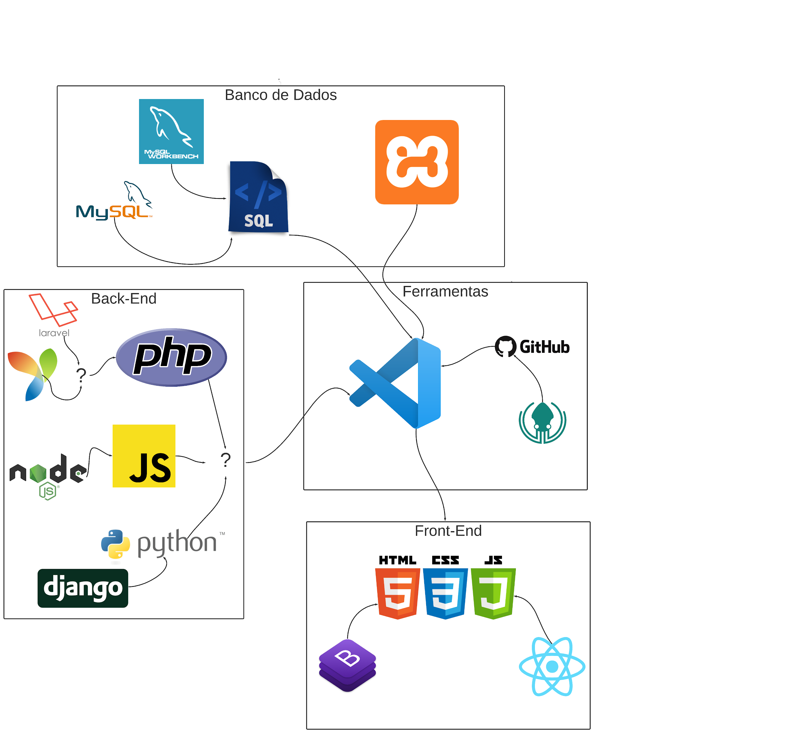

Figura 1.2: Diagrama relacionando todas as tecnologias discutidas.

# **4. Metodologia de trabalho**

Antes de tudo, com o propósito de dominar a adversidade enfrentada por muitos empreendedores brasileiros, o grupo identificou o problema, o observou e efetivou análises sobre o fenômeno e suas causas, sendo possível propor um plano de ação. Nessa lógica, o desenvolvimento de software tem como objetivo inicial ser o produto de introdução e interação entre a empresa e o proprietário, resolvendo problemas gerais de organização de estoque. A partir disso, o programa passa por um processo de adaptação baseado nas necessidades identificadas ao longo de conversas com o cliente e sugestões feitas pela empresa, proporcionando um espaço de comunicação amigável e empreendedora. Desse modo, é possível selecionar tecnologias abrangentes que vão complementar a ascensão financeira do comércio, assim, aumentando a funcionalidade do sistema e a satisfação do cliente.

Eventualmente, nossos produtos serão incrementados com novas informações obtidas ao longo do trabalho. Nessa continuidade, lista de requisitos funcionais, páginas HTML, software e suas ferramentas serão aprimoradas ao longo dessa jornada. Ademais, com a finalidade de esclarecer sobre o uso dos instrumentos tecnológicos citados anteriormente, foi feita uma pesquisa pelos integrantes do grupo para seleção e utilização dos acessórios no projeto. Por fim, as ferramentas selecionadas foram o ERP(Sistema Integrado de Gestão Empresarial),Hootsuite, Keyword.io, Google Ads e Analytics.

Em vista disso, o grupo trabalhou de forma coletiva. Foram realizados encontros via web para decidir o real objetivo do grupo e a realização de brainstormings. Após essa fase ser concluída, houve a necessidade de um maior embasamento em certas áreas do conhecimento para melhoria de conteúdo do projeto e para isso houve uma divisão de tarefas dentro do cronograma. Dessa maneira, o grupo se reuniu para finalizar a parte introdutória do projeto, revisando e avaliando o conteúdo produzido para entrega.

# **REFERÊNCIAS**

* [https://medium.com/lfdev-blog/como-escrever-requisitos-de-software-de-forma-simples-e-garantir-o-mínimo-de-erros-no-sistema-app-74df2ee241cc](https://medium.com/lfdev-blog/como-escrever-requisitos-de-software-de-forma-simples-e-garantir-o-m%C3%ADnimo-de-erros-no-sistema-app-74df2ee241cc). Acesso em 31 de março.
* <https://www.sebrae.com.br/sites/PortalSebrae/ufs/ro/artigos/a-lei-geral-das-mpe,07597640b34b6510VgnVCM1000004c00210aRCRD>. Acesso em 31 de março.

## 